E-TWINNING “ATIKLARIM DEĞER’LENİYOR” PROJESİ:

Proje hakkında
1-Proje ile atık kağıt, plastik , cam gibi malzemeler okullarda toplanarak geri dönüşüm merkezlerine ulaştırılır. Bu süreçte belediyelerden ve STK'lardan yardım alınabilir. Proje sonunda bilinçli bir nesil yetiştirilmiş olacak. Ayrıca atık maddelerin geri dönüşümü ile ülke ekonomisine de katkı sağlanmış olacak.
2- Öğrenciler atık malzemelerden oyuncaklar tasarlayarak hem yaratıcılıklarını geliştirilecek hem de atık maddeler değerlendirilmiş olacak. Tasarlanan ürünler sergilenerek okulda farkındalık oluşturulacak.
3-Geri dönüşüm ile ilgili resimler, karikatürler çizilecek; şiirler ve kompozisyonlar yazılarak panolarda sergilenecek.

HEDEFLER
81 ilde atık maddelerin değerlendirilip tekrar ekonomiye kazandırılması sağlanacak. Okullarda çok fazla kâğıt israf olmaktadır. Bu israfın azaltılması ve atık kağıtların öğrencilerle birlikte geri dönüştürülme sürecinde değerlendirilmesi sağlanacaktır. Süreç içinde buna atık plastik ve cam da eklenecektir. Bu proje ile bilinçli bir neslin yetiştirilmesi hedeflenmektedir.
Ayrıca atık kağıtların geri dönüşüm firmalarına satılması ile elde edilecek gelir ile sosyal sorumluluk projesi gerçekleştirmeyi planlıyoruz. Örneğin ihtiyaç sahibi öğrencilere kırtasiye-giyim yardımı, engelli birine tekerlekli sandalye alınması veya LÖSEV, TEMA, Mehmetçik Vakfı gibi STK'lara bağış. .

ÇALIŞMA SÜRECI
Çalışma sürecinde belirlenen plan çerçevesinde okullarda çalışmalar yapılacaktır. Öncelikle her öğrenciye geri dönüşümü mümkün olan maddelerin çöp olmadıklarını anlatacağız. Her sınıfa atık kâğıt kutuları koyup öğrencilerin bu kutulara kağıtlarını atmalarını sağlayacağız. İlerleyen zamanla birlikte plan dahilinde buna plastik ve cam gibi geri dönüştürülebilir malzemeler de eklenebilir.

BEKLENEN SONUÇLAR
Tüm bu atık maddeler belediyeler ve sivil toplum kuruluşları ile iletişime geçilerek geri dönüşüm merkezlerine gönderilir. Projeye katılan tüm öğrencilere katılım belgesi verilir.
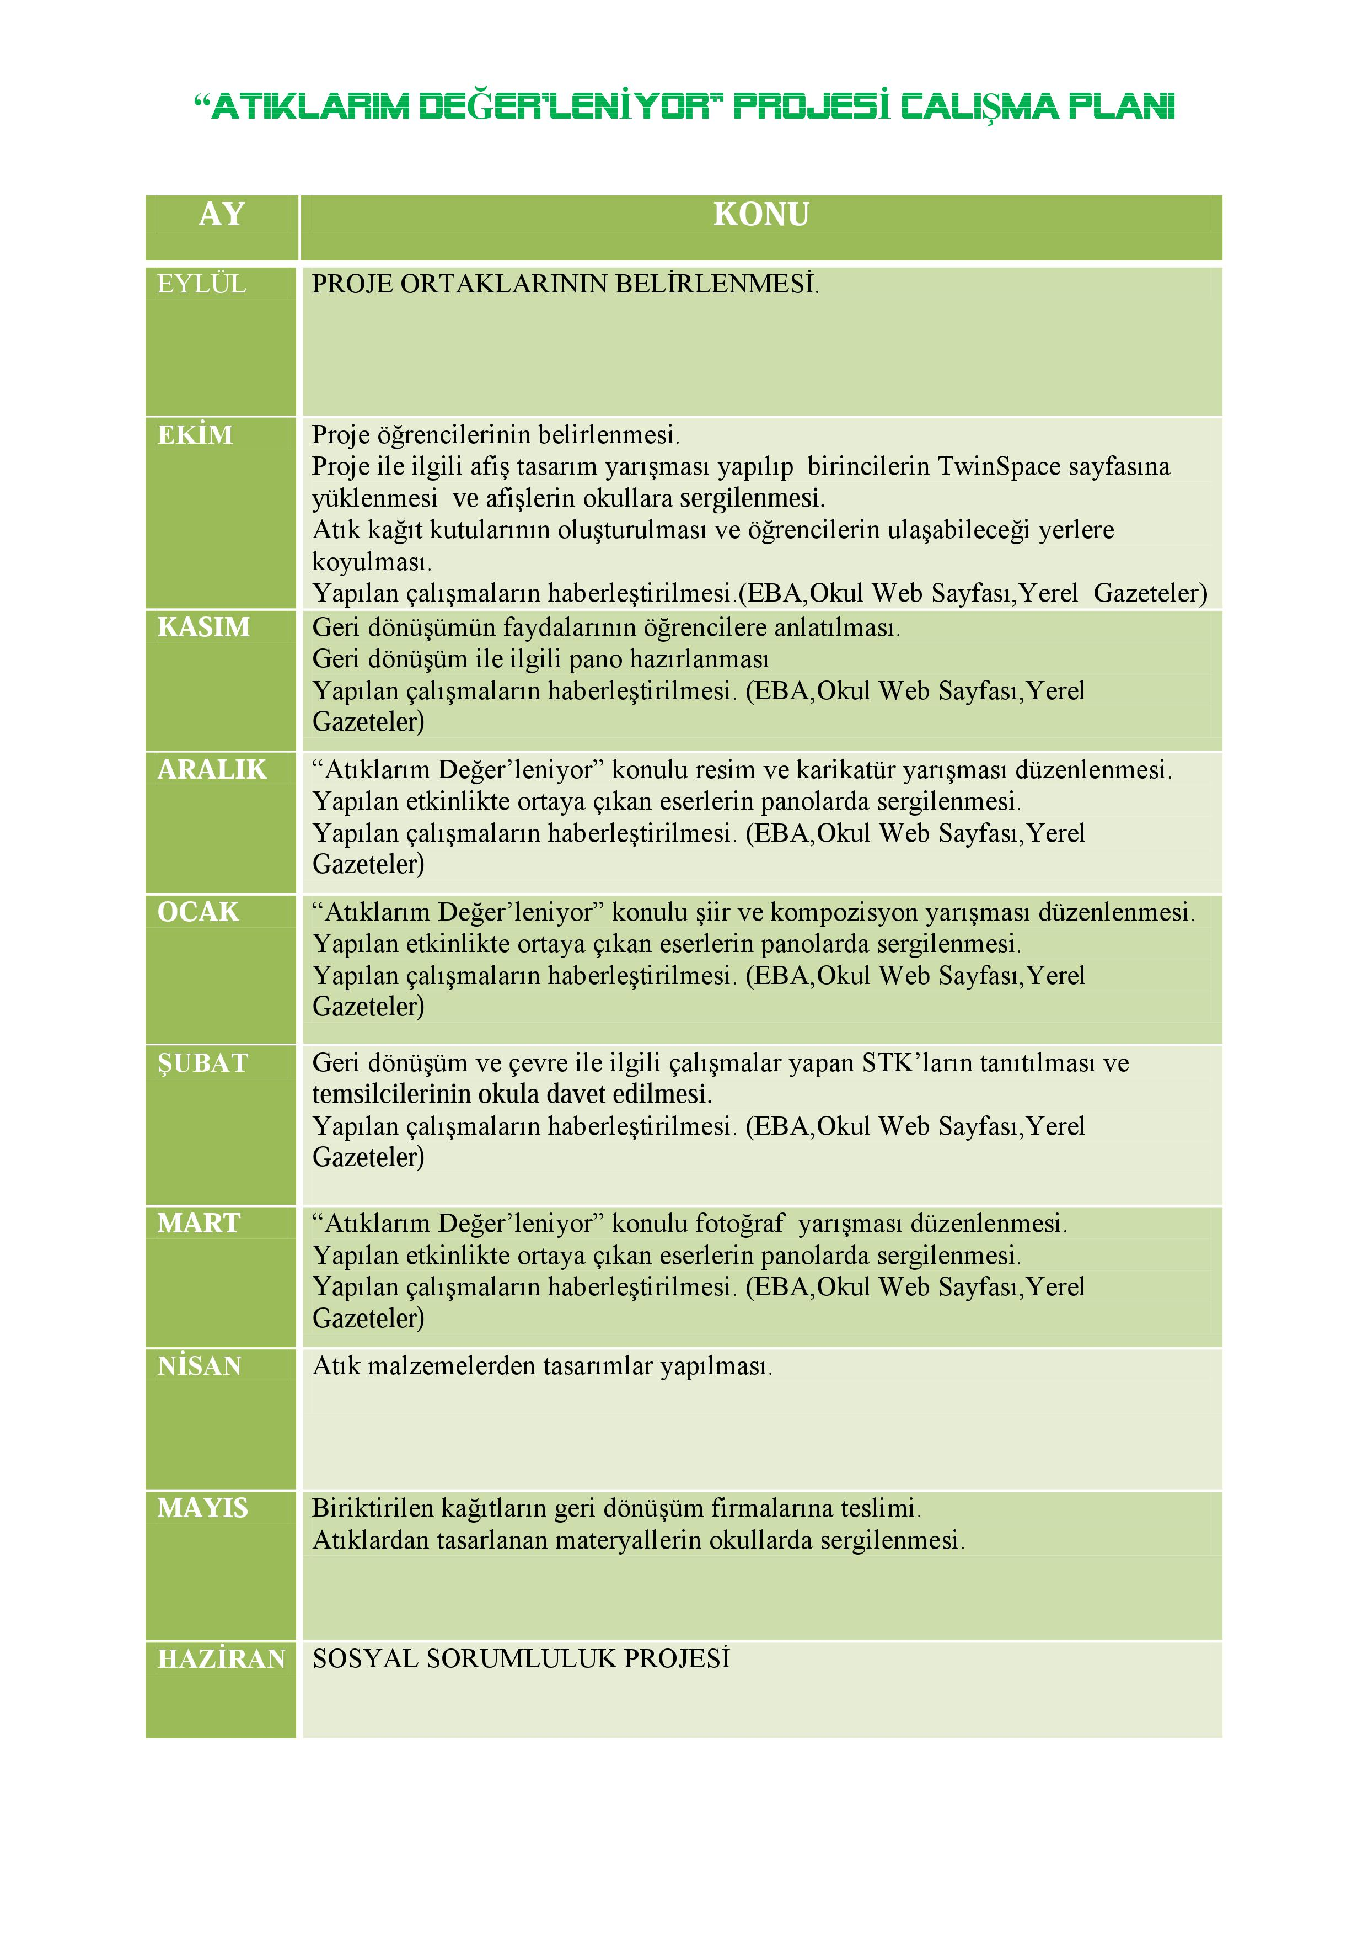
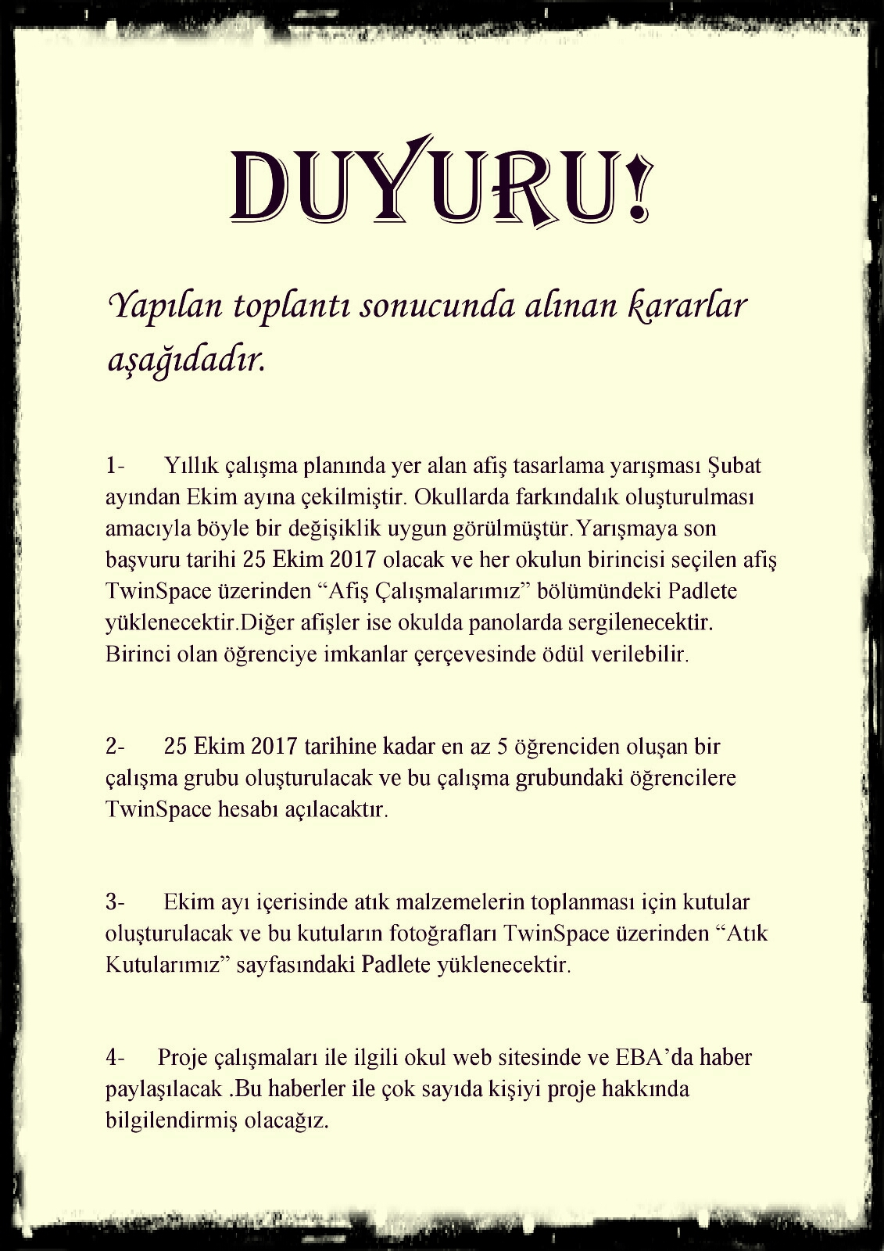

A